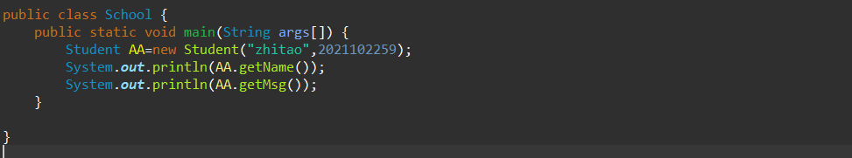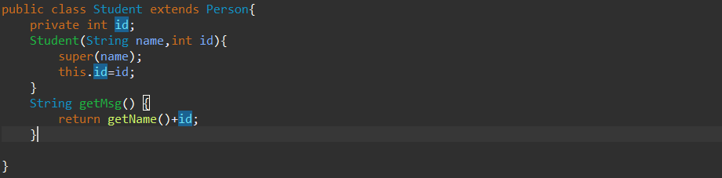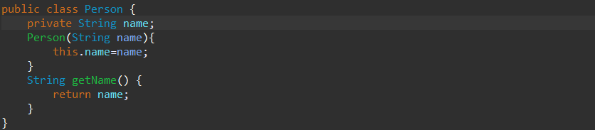

同包时：

Private:不可访问



友好的: 可以访问，正常。



Public:可以访问，正常。



Protected:可以访问，正常



不同包时:

Private:不能访问。



友好的：不可访问。



Public：可以访问。



Protected:不可访问，但person跟school在同一个包，跟student不同包，可以访问。

